1. (№ 284229) Найдите , если 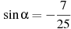 и 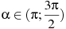.
2. (№ 64379) Найдите , если 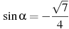 и .
3. (№ 64361) Найдите , если 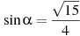 и .
4. (№ 64353) Найдите , если 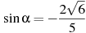 и .
5. (№ 64349) Найдите , если 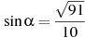 и .
6. (№ 64413) Найдите , если 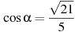 и .
7. (№ 64405) Найдите , если 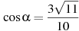 и .
8. (№ 64391) Найдите , если 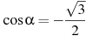 и .
9. (№ 64411) Найдите , если 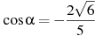 и .
10. (№ 64417) Найдите , если 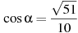 и .

